1. **Camera**   
   1. Samsung Galaxy S10+
2. **Quick Usage**usage: stitch.py [-h] [--detection DETECTION] [--descriptor DESCRIPTOR]  
   [--warp WARP] [--focal FOCAL]   
   optional arguments: -h, --help show this help message and exit   
   --detection DETECTION feature detection method(harris, sift)   
   --descriptor DESCRIPTOR feature descriptor method(patch, sift)   
   --warp WARP motion model(translation, affine)   
   --focal FOCAL the focal length file
3. **Code Work**1. Cylindrical Projection  
    先將圖片中心點位移到點座標 (0,0)，透過上課所講的公式，  
      
    將對應點座標算出來後，再加上前面的位移量，之後對應點色彩填入，  
    最後去除上下左右的黑色邊界。  
    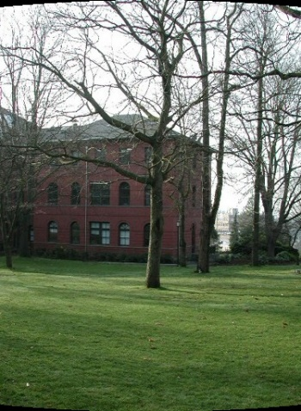 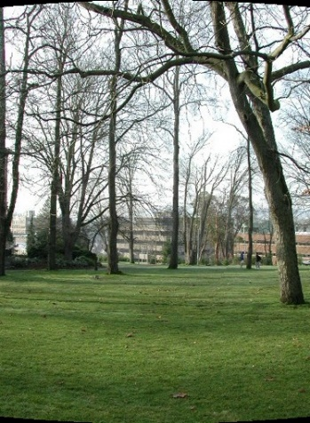 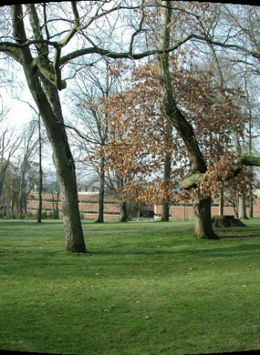  
   2. Feature Detection  
    實作Harris corner detection，一開始先將影像轉為灰階，再用(3,3)  
    的kernel作Gaussian Blur，計算出x方向與y方向image gradient Ix, Iy，  
    再分別計算Ixx, Iyy, Ixy,後再用(3,3)的kernel作Gaussian Blur得到 Sx, Sy,   
    Sxy，再去計算各點的Determine與Trace後，用  
    Determine - 0.04*Trace^2計算他們的Corner Response，去掉邊界10個  
    pixel內的點後，用(7,7)的kernel作non maximal suppression，再取數值  
    前2048的點作為特徵點。  
    我也有用OpenCV的SIFT去作特徵點的比較  
   3. Feature Description  
    這裡有使用11*11的local patch與sift descriptor  
   4. Feature Matching  
    用scipy.spatial中的KD tree加速搜尋，若第一match的distance小於  
    第二match的distance*0.5就代表match，這樣分別做第i張與第i+1張  
    的match和第i+1張與第i張的match，交叉比對雙方都認同的match   
    point作為最後的match point  
    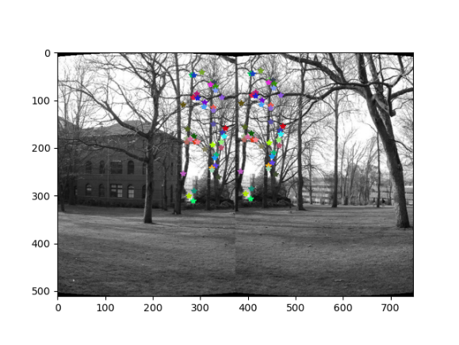 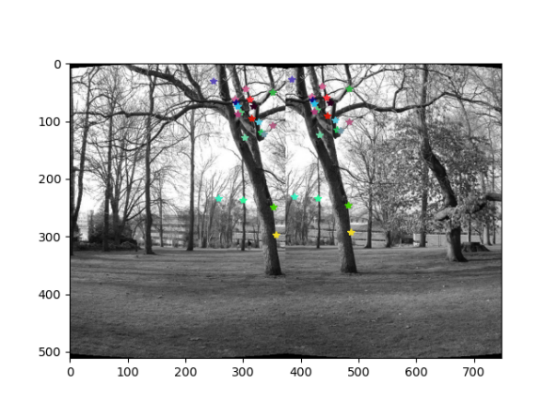  
   5. Pairwise Alignment  
    實作兩種方法，第一個是去估算它的affine transform matrix, 第二個是去  
    估算它的 translation matrix，其中用RANSAC 去除outlier，找到最好的  
    motion model後，把它存起來供image matching使用。  
   6. Image Matching and Blending  
    第i張與第i+1張利用先前算好的motion model，找到兩圖的位移關係，  
    拼接後若超出則padding，並使用上課講述的linear blending去處理接縫   
    處，這裡要注意照片只能由左往右拍攝，計算完後將第i個motion   
    model與第i+1個motion model相乘當作下一個使用的motion model。  
    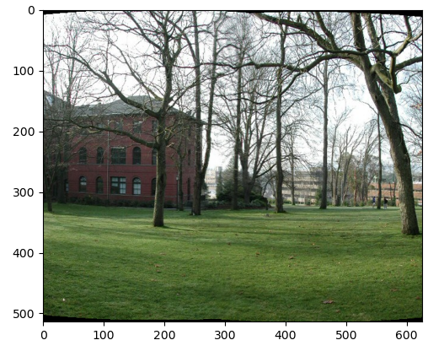 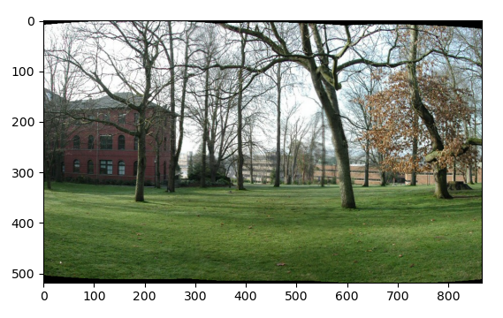  
   7. Bundle Adjustment  
    找出拼接完後圖片四個頂點座標，利用perspective transform讓它變成類  
    似長方形的形狀。  
   8. Crop  
    最後切除多餘的黑邊。
4. **Result**1. Parrington  
    before bundle adjustment  
   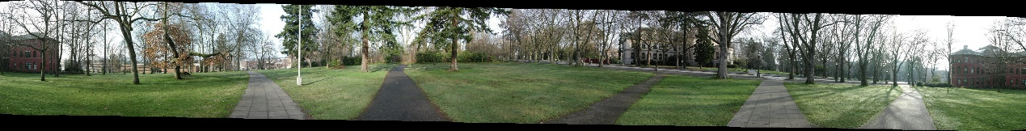  
    after bundle adjustment  
   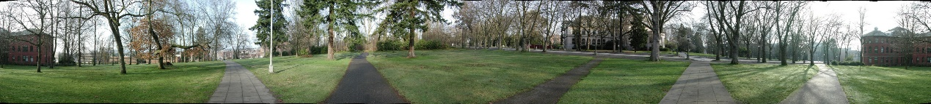  
    after crop  
   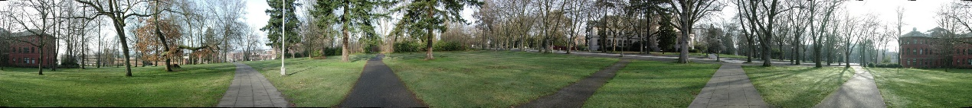  
   2. Grail  
    before bundle adjustment  
   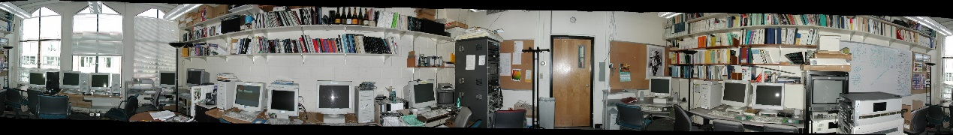  
    after bundle adjustment  
   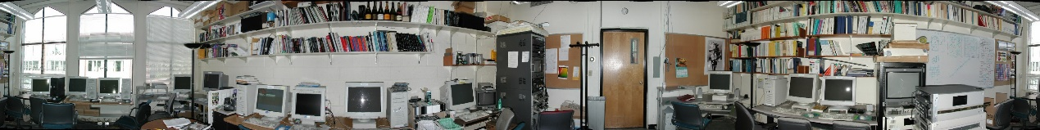  
    after crop  
   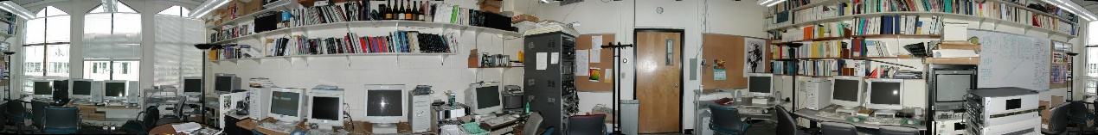  
   3. Denny  
    before bundle adjustment  
   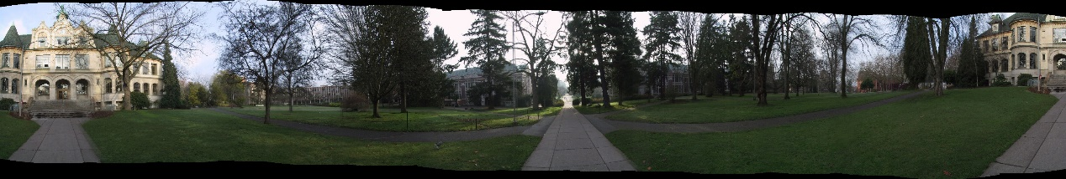  
    after bundle adjustment  
   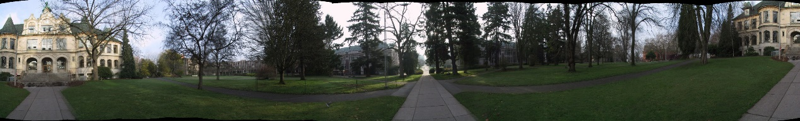  
    after crop  
   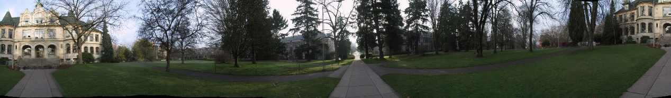  
   4. My